Паспорт детского образовательного туристического маршрута

Наименование маршрута | История улиц города Костромы в исторических именах.
Цель маршрута | - создание условий для углубления и конкретизации знаний по истории родного города, восприятия и переживания их в чувственно-эмоциональной форме.
1. Справочные сведения о маршруте.
предмет и тема маршрута | Предмет: краеведение.  Тема: История улиц города Костромы в исторических именах.
вид туризма | пешеходный
фактическое время прохождения маршрута группой | 1 час 30 мин
2. Карта (маршрутная лента)
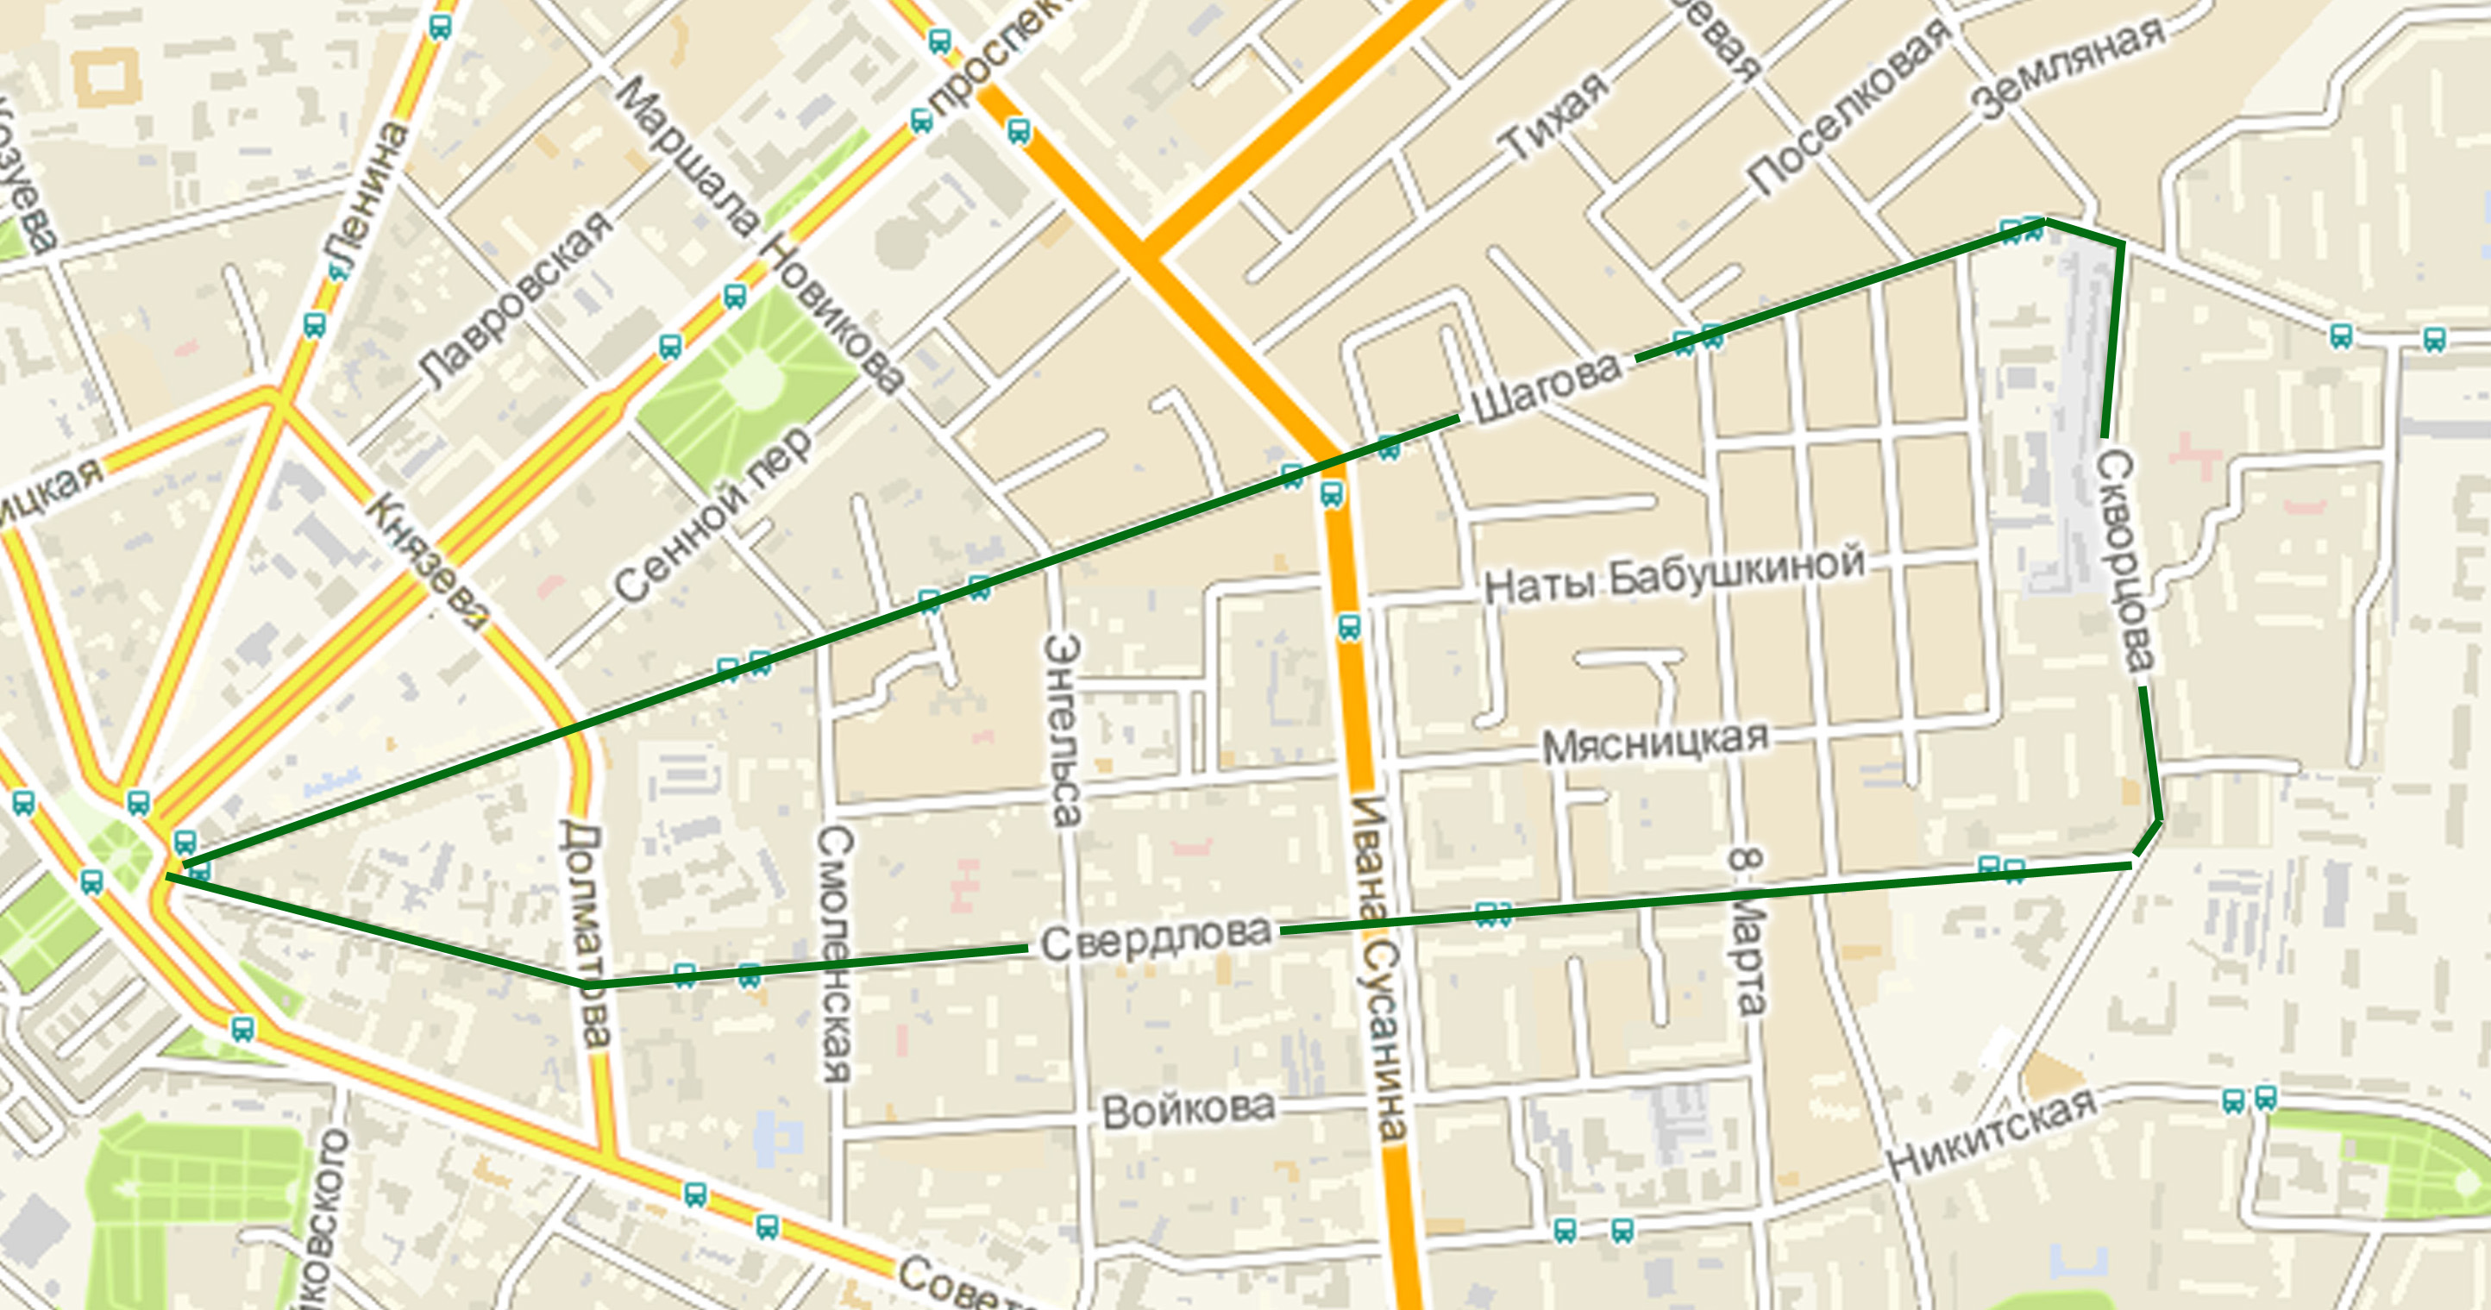

3. Краткая характеристика объектов на маршруте.
Одна из главных радиальных улиц Костромы – улица Шагова | Улица Шагова или Марьинская улица устроена в соответствии с регулярным планом Костромы (1781 г.) и названа в честь супруги будущего императора Павла 1 Марии Федоровны.  Улица получила название от одной из двух располагавшихся здесь деревянных церквей - Козьмодемьянской и Никольской, бывших центром Кузнецкой слободы, существовавшей в XVI- 1-й трети XVIII вв. В 1-й половине XVIII в. деревянные церкви были заменены каменной Богородицкой, по приделу чаще именовавшейся Козьмодемьянской в Кузнецах.  Марьинская улица является одной из главных радиальных улиц Костромы. Это боковая (южная) магистраль трехлучевой системы планировки, которая служит центральным ядром всей веерной композиции города. Улица проложена в направлении "запад-восток" (с незначительным отклонением к северо-востоку) от центра Сусанинской пл. к границе исторической части города. На своем протяжении она охватывает с каждой стороны по пять кварталов (до пересечения с современной ул. 8 Марта). На ближайшем к центру перекрестке, согласно регулярному плану, поперечно улице устроена площадь неправильной формы с тем же названием, что и у улицы. В ее северной части стояла каменная Козьмодемьянская церковь типа "восьмерик на четверике" с трехчастным алтарем. В южной части площади находится Камаев (Козьмодемьянский) пруд, единственный дошедший до нашего времени из многочисленных костромских прудов.  В советское время улица, переименованная в 1918 г. в честь большевика-революционера Н.Р.Шагова, была продолжена в восточном направлении, почти вдвое увеличив свою протяженность. Сломана Козьмодемьянская церковь и часть исторической застройки, особенно в дальних от центра кварталах. Существующая историческая застройка улицы имеет неоднородный характер. Кварталы по обе стороны улицы, прилегающие к площади, отличаются наиболее ранними по времени сооружениями и представительными по архитектуре зданиями. Владельцами этих домов были как дворяне, так купцы и мещане. В д. № 3 родился и жил известный деятель военной медицины В. С. Кудрин, в д. № 10 жил видный военачальник Д. П. Парский, в д. № 22 жил писатель В. Н. Иванов.  Дома №№ 1, 2, 3, 5, 6, 8, 10, 18, 20, 28, 32, 34, 36, 42, 43, 51, 61 —  памятники жилой архитектуры XIX в. Дом № 25— («Дом специа-  листов») выстроен в 1938 г. на месте б. Козьмодемьянской церкви.  Шагов Николай Романови ч (1882—1918) — революционер-большевик, рабочий-ткач. Член партии с 1905 г.; в 1912 г. был избран от Костромской губ. депутатом IV Государственной думы; в 1914 г. сослан в Сибирь. В 1917 г. вернулся больным в Кострому, где и скончался.
Улица Долматова | от ул. Шагова до ул. Советской. Район улицы в XVI XVII вв. назывался «в кузнецах» и был густонаселенной слободой. В XVIII в. уже существовала Кузнецкая ул., переименованная с конца XVIII в. в Козьмодемьянскую Окружную, так как рядом, за Камаевым прудом, стояла Козьмодемьянская церковь. Здесь же, у пруда, была и общественная кузница. В 1790 г. на углу с Александровской (ныне Свердлова) ул. выстроена деревянная с башенкой «съезжая», а в 1805 г. вместо нее одноэтажный каменный корпус Александровской полицейской части (теперь д. № 21/30).  В начале улицы находится Долматовский пруд (б. Камаев и Козьмодемьянский). В д. № 6 в нач XX в. жила профессиональная революционерка Ц. С. Зеликсон-Бобровская, в д. № 8 известный костромской театральный деятель 1920-х гг. Б. М. Славочинский-Седой, в д. № 276 (нумерация по ул. Свердлова) занимал в 1925 — 1926 гг. квартиру народный артист СССР Б. А. Бабочкин. Д. №№ 11, 12, 15, 25 и 27 — памятники архитектуры XIX в.  Современное название улица получила в 1925 г.  Долматов Дмитрий Иванович (1893—1920) — уроженец д. Кожино Галичского уезда, студент Петроградского университета. Член КПСС с марта 1917 г. активный участник Февральской и Октябрьской революций.  В 1918 г. — председатель Галичского уисполкома, в 1919 Костромского губисполкома, затем — комиссар Костромских пехотных курсов.
Улица Наты Бабушкиной | Спланирована в середине 1890-х гг., застраивается с конца XIX в. Первоначально именовалась Васильевской, с 1920-х гг. — Угловой. Современное название получила в 1936 г.  Бабушкина Надежда Васильевна (Ната) — уроженка Костромы, дочь ткачихи. В 1936 г. в составе шестерки советских парашютисток установила мировой рекорд высотного прыжка с самолета без кислородного прибора и совершила первый в истории мирового парашютизма групповой прыжок на воду. Награждена орденом Красной Звезды.
Улица Свердлова – улица российского политического деятеля и революционера | от пл. Революции до ул. Скворцова.  Одна из древнейших улиц Костромы, возникла не позднее XV в., соединяла центр города с Вспольем, куда выгоняли для пастьбы скот. Выпрямлена в конце XVIII в. в соответствии с планом Костромы и тогда же получила современное направление.  До конца XVIII в. именовалась Никольской Нижней и Благовещенской (по имени стоящих в начале улицы церквей), с конца XVIII в. до 1918 г. — Александровской, с ноября 1918 г. — ул. Чрезвычайки (в д. № 1 размещалась губЧК), с 1923 г. — ул. Свердлова.  В конце XVIII в. на улице стоял дом знаменитого художника-ювелира Г. С. Ратькова. В д. № 63 жили в 1905 г. выдающиеся деятели Коммунистической партии Н. И. Подвойский и М. С. Кедров, а в д. № 27 — видный революционер-большевик А. Н. Асаткин, в д. № 58г в 1905 г. находился штаб боевой дружины, в д. № 5 жил известный литературовед Д. Е. Тамарченко, в д. № 9 — географ и друг В. Г. Белинского А. П. Ефремов, в д. № 17 — крупный краевед и археолог В. И. Смирнов, в д. № 37 — математик-методист К. П. Аржеников, в д. № 51 — исследователь Дальнего Востока Н. К. Бошняк. Дома №№ 9, 23, 26, 27 — памятники жилой архитектуры XVIII в.; №№ 1, 2, 3, 6, 7, 10, 11, 12, 13, 15, 28, 29, 30, 38, 41, 43, 50, 51 — XIX в.  Я́ков Михайлович Свердлов (1885 - 1919) — российский политический и государственный деятель, революционер, большевик. Член ЦК РСДРП(б),РКП(б).  Председатель ВЦИК (формальный глава РСФСР) в ноябре 1917 — марте 1919 гг. Как председатель ВЦИК, был одним из организаторов разгона Учредительного собрания, расказачивания.  Современной исторической наукой признаётся установленным фактом санкционирование расстрела Николая II большевистским руководством в лице Ленина и Свердлова

